**Отдел ГИБДД МО МВД России**

**ВНИМАНИЕ! КАНИКУЛЫ!**

**«Красноуфимский»**

**тел.: 8 (34391)7-17-74**

[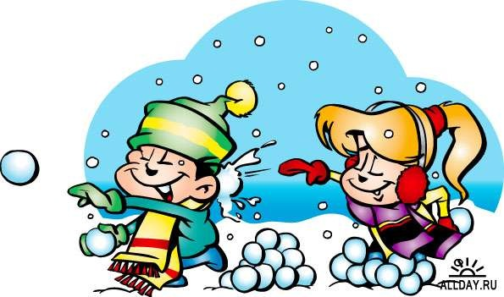](http://cs305609.vkontakte.ru/u20062464/-14/x_7c4eb725.jpg)

***Зимние каникулы – чудесное время!*** Так много интересных и захватывающих дел, которыми можно заняться! Тут и катание на санках, снегокатах, лыжах, коньках, и простые игры в снежки и многое, многое другое.

Однако, нельзя забывать о правилах безопасности. Если следовать им, вы убережете себя и своих близких от несчастья.Простые и понятные правила помогут вам сохранить жизнь и здоровье и получить от зимы только лишь положительные эмоции.

Ребята, посмотрите в окно: все затянуло белой пеленой. В снегопад за несколько шагов не только машину, но и человека не увидишь! Выйдя из школы или из дома не торопитесь: **внимательно осмотритесь.** При плохой видимости водителю очень трудно вести автомобиль, а **тормозной путь становится в 3 раза больше!** Водитель может вас не заметить вовремя. Поэтому будьте внимательными и осторожными. Переходя проезжую часть убедитесь, что путь безопасен.

**ПОМНИТЕ! Один неверный шаг**

**Может привести к непоправимой беде!**

